Τoπικό Δίκτυο Α.Υ. & Π.Θ.

«Νοιάζομαι για τον Εαυτό μου και τους Άλλους»

Εκπαιδευτικός/οί: Διαμαντίδου Βαΐα, Δρούγκας Αργύρης, Τσολάκη Αγαθονίκη
Σχολείο: 61^{ο} Δημοτικό Σχολείο Θεσσαλονίκης
Τάξη: Α΄, Στ2 και Ολοήμερο
Σχ. Έτος: 2015-2016

Σκοπός
Η ανάπτυξη θετικής προσέγγισης του «εαυτού» μας για την καλλιέργεια σεβασμού και ενδιαφέροντος για τις ανάγκες των «άλλων».
Στόχοι:
Να γνωρίσουν, να αποδεχτούν και να σέβονται τον εαυτό τους και τους
γύρω τους.
Να αποκτήσουν βασικές συναισθηματικές δεξιότητες (αναγνώριση, έκφραση, χειρισμός συναισθημάτων).
Να αποδεχτούν τη διαφορετικότητα των άλλων και να συνεργάζονται με
τους υπόλοιπους μαθητές.
Να αναπτύξουν καλύτερες διαπροσωπικές σχέσεις με τους γύρω τους μέσα
από ένα πνεύμα σωστής επικοινωνίας και συνεργασίας.
Τα βήματα: (συνοπτική, κατανοητή περιγραφή δραστηριοτήτων):
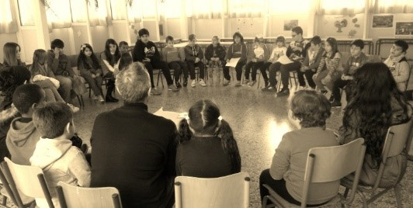
1η συνάντηση! Η Στ΄ υιοθετεί την Α΄ τάξη!!!

Μαθητές και μαθήτριες της Στ' τάξης, συναντούν τους μικρούς φίλους της Α΄ τάξης, γνωρίζονται, συνεργάζονται και αναλαμβάνουν τη φροντίδα τους σε κάθε δυσκολία τους μέσα στο ΣΧΟΛΕΙΟ!!!!

2η συνάντηση! Η ομάδα συστήνεται!!!!

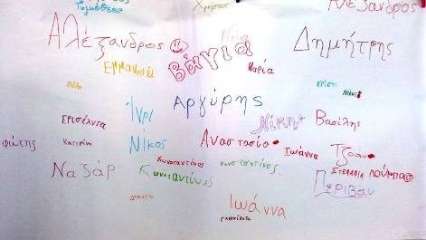
Μαθητές και μαθήτριες της Α΄ και Στ' τάξης, συστήνονται μέσα στο Μαγικό Κύκλο και παίζουν παιχνίδια γνωριμίας!

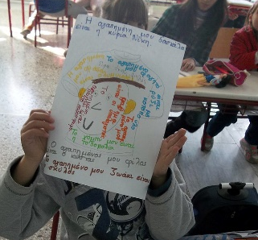
3η συνάντηση! Η ομάδα γνωρίζει τον "εαυτό της"!!

Ποιος/α είμαι; Προτιμήσεις, φυσικά χαρακτηριστικά, μπορώ να…, μου αρέσει να…

4η συνάντηση! Η εικόνα του εαυτού μου-Ο αγαπημένος μου χώρος"!
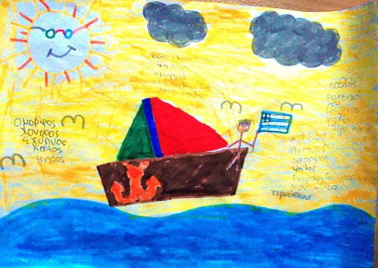
Μαθητές και μαθήτριες της Α΄ και Στ' τάξης, συναντήθηκαν μέσα στο Μαγικό Κύκλο έπαιξαν παιχνίδια και ζωγράφισαν τον εαυτό τους στο χώρο που επιθυμούσαν! Χρωμάτισαν και καλλώπισαν όλη τη σκηνή. Στη συνέχεια έγραψαν ένα θετικό χαρακτηριστικό για τον / την συμμαθητή τους / τη συμμαθήτριά τους.

5η συνάντηση! Η εικόνα του εαυτού μου-Η ζωή μου σε εικόνες"!!!
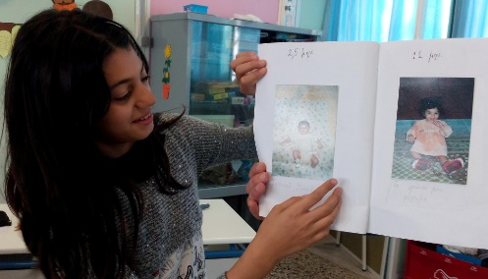
Μαθητές και μαθήτριες της Α΄και Στ' τάξης, συναντήθηκαν μέσα στο Μαγικό Κύκλο έπαιξαν παιχνίδια, μίλησαν για την ΖΩΗ τους με απλά λόγια και την παρουσίασαν μέσα από φωτογραφίες.

6η συνάντηση! Ποιος είμαι; Τι νιώθω! Ήρεμα-Θυμωμένα-και πάλι Ήρεμα

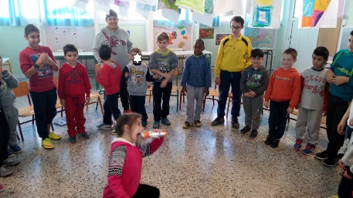
Μαθητές και μαθήτριες της Α΄ και Στ' τάξης, συναντήθηκαν μέσα στο Μαγικό Κύκλο έπαιξαν παιχνίδια, παρουσίασαν το όνομά τους τραγουδιστά χωρίς φωνήεντα και στο τέλος συνεργάστηκαν σε ζεύγη και παρουσίασαν τον εαυτό τους με ήρεμο και θυμωμένο τρόπο. Μια πρώτη επαφή -συζήτηση για τα ΣΥΝΑΙΣΘΗΜΑΤΑ!

7η συνάντηση! Γλωσσοδέτες και το κυνήγι του θησαυρού
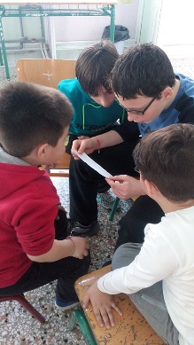
Μαθητές και μαθήτριες της Α΄και Στ' τάξης, συναντήθηκαν μέσα στο Μαγικό Κύκλο, συνεργάστηκαν ομαδικά, προσπάθησαν να μάθουν τους γλωσσοδέτες και να ανακαλύψουν τον ΚΡΥΜΜΕΝΟ ΘΗΣΑΥΡΟ!

8η συνάντηση! Συνέντευξη με το διπλανό μου!
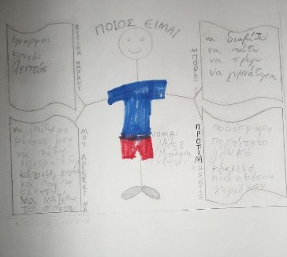
Μαθητές και μαθήτριες της Α΄και Στ' τάξης, συναντήθηκαν μέσα στο Μαγικό Κύκλο, συνεργάστηκαν σε ζευγάρια, ρώτησαν, απάντησαν , έγραψαν κι έμαθαν πράγματα και θαύματα για το διπλανό τους !

9η συνάντηση! ΔΙΑΦΟΡΕΤΙΚΟΤΗΤΑ

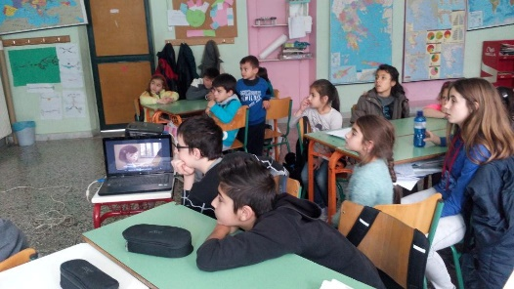
Μαθητές και μαθήτριες της Α΄και Στ' τάξης, συναντήθηκαν μέσα στο Μαγικό Κύκλο, συνεργάστηκαν σε ζευγάρια ΠΑΙΖΟΝΤΑΣ το παιχνίδι "ο τυφλός και ο κουφός", και παρακολούθησαν ένα βίντεο με θέμα τη διαφορετικότητα! Τίτλος ταινίας : "Χορδές (cuerdas), ένα βίντεο συγκινητικό με πολύ γλυκά μηνύματα, ένα βίντεο τρυφερό και πολυβραβευμένο, για την αξία της φιλίας και για τη δύναμη της αγάπης, της αποδοχής και της ανιδιοτελούς προσφοράς στον συνάνθρωπο.

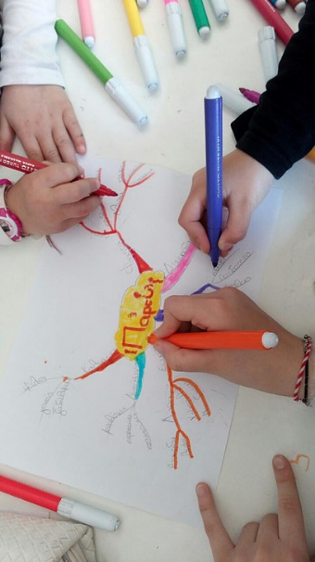
10η συνάντηση! H Έκτη και η Πρώτη συνεργάζονται και δημιουργούν

Μαθητές και μαθήτριες της Α΄και Στ' τάξης, συναντήθηκαν μέσα στο Μαγικό Κύκλο, συνεργάστηκαν σε ομάδες και δημιούργησαν εννοιολογικούς χάρτες, στα πλαίσια του Ευρωπαϊκού προγράμματος του Σχολείου μας "Erasmus+ Mind Mupping", με θέμα "ΤΟ ΠΑΡΤΥ". Οι μαθητές και οι μαθήτριες της Α΄τάξης με την αλληλοϋποστήριξη και την αλληλοβοήθεια των μαθητών της Στ΄ ανταποκρίθηκαν στις απαιτήσεις του προγράμματος και πέτυχαν τους στόχους τους.

11η συνάντηση! Μιλάμε για τα ΣΥΝΑΙΣΘΗΜΑΤΑ

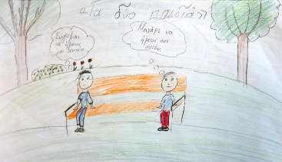
Με αφορμή την ταινία "Μy shoes" καταγράψαμε τα συναισθήματα και τις σκέψεις μας και καθίσαμε στην ανακριτική καρέκλα τους δύο πρωταγωνιστές. Στην αφόρμηση που έγινε μόνο με την εικόνα της ταινίας οί μαθητές ζωγράφισαν τους ΄δύο ήρωες, μίλησαν σε ζευγάρια για τα δικαιώματα των παιδιών, για τη φτώχια και τον πλούτο ΑΛΛΑ όταν είδαν το τέλος της ταινίας παρακαλούσαν μαζί με τον πρωταγωνιστή "να μην βρεθούν ΠΟΤΕ στη θέση του ανάπηρου παιδιού". ΦΟΒΕΡΗ ΤΑΙΝΙΑ ΓΕΜΑΤΗ ΣΥΝΑΙΣΘΗΜΑΤΑ ΚΑΙ ΠΡΟΒΛΗΜΑΤΙΣΜΟΥΣ!!!

*ΣΥΝΕΡΓΑΣΙΑ ΚΑΙ ΔΡΑΣΗ
«το άγγιγμα των φίλων»
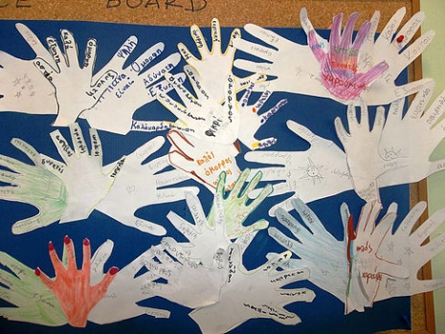
ΘΕΤΙΚΕΣ ΕΚΤΙΜΗΣΕΙΣ ΣΥΝΟΜΙΛΗΚΩΝ-
ΟΜΑΔΙΚΟΤΗΤΑ- ΑΙΣΘΗΜΑ ΑΣΦΑΛΕΙΑΣ ΚΙ ΕΜΠΙΣΤΟΣΥΝΗΣ

*ΔΙΑΒΑΖΟΥΜΕ…
Η ΠΕΤΡΟΣΟΥΠΑ- ένα παραμύθι για την προσφορά στον συνάνθρωπό μου

12η συνάντηση! Νοιάζομαι για τους άλλους και για το ΠΕΡΙΒΑΛΛΟΝ

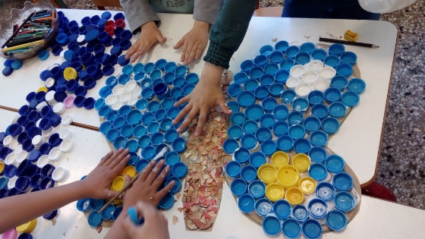
Οι μαθητές και οι μαθήτριες της Α΄ και Στ΄ τάξης συμμετείχαν με δράσεις και παιχνίδια στα πλαίσια της " εβδομάδας εθελοντισμού"! Έτσι συγκέντρωσαν γάλα, παιχνίδια , τρόφιμα και βιβλία για τους πρόσφυγες της Συρίας και για τα παιδιά από το "Χαμόγελο του Παιδιού". Τέλος ενημερώθηκαν για τις δράσεις των ΓΙΑΤΡΩΝ ΤΟΥ ΚΟΣΜΟΥ, διάβασαν το παραμύθι "Η πετρόσουπα", έπαιξαν ομαδικά παιχνίδια και έμαθαν για τη σημασία της ΠΡΟΣΦΟΡΑΣ και του ΑΛΤΡΟΥΙΣΜΟΥ!

13η συνάντηση! Νοιάζομαι -Συνεργάζομαι- Δημιουργώ
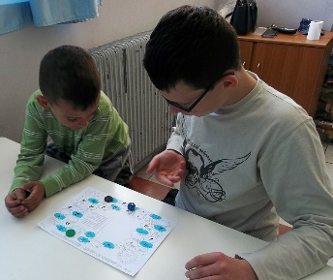
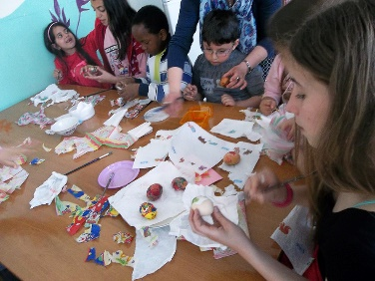
Μαθητές και μαθήτριες της Α΄και Στ' τάξης, συναντήθηκαν στην τραπεζαρία του Σχολείου, συνεργάστηκαν σε ομάδες και έβαψαν τα πασχαλινά τους αβγά ενώ διασκέδασαν με ένα επιτραπέζιο παιχνίδι με θέμα τον ΗΛΙΟ! Περάσαμε ΤΕΛΕΙΑ!!!

Υλικά (π.χ. βιβλία, ταινίες, φωτογραφίες, έργα τέχνης, τραγούδια κλπ.)

Όλα όσα είδαμε, όλα όσα διαβάσαμε και όλα όσα δημιουργήσαμε – τα δικά μας έργα τέχνης- μπορείτε να τα δείτε… στην ιστοσελίδα της τάξης μας

« Πέμπτη στο 61» και πιο συγκεκριμένα σε αυτή την σελίδα «Νοιάζομαι για μένα…»

Σχόλια-Παρατηρήσεις:
Σε όλες μας τις συναντήσεις παίζαμε, διασκεδάζαμε, δημιουργούσαμε, συνεργαζόμασταν. Μάθαμε να νοιαζόμαστε για τον εαυτό μας ΑΛΛΑ και για τους άλλους. ΠΕΡΑΣΑΜΕ ΤΕΛΕΙΑ!
Κατά τη διάρκεια του προγράμματος οι μαθητές της Α΄ και Στ΄ που συμμετέχουν και στο Ολοήμερο μοιράζονταν τις εμπειρίες τους και τις δράσεις και με τους υπόλοιπους μαθητές του Ολοήμερου.
Την επόμενη σχολική χρονιά οι μαθητές και οι μαθήτριες της Α΄ (Β΄ ) αποφάσισαν να συνεργαστούν με τους μικρούς συμμαθητές τους (Α΄) ώστε να συνεχιστούν οι δράσεις και οι δραστηριότητες του προγράμματος.

Με εκτίμηση
Οι μαθητές και οι μαθήτριες της Α΄ , Στ2 και Ολοήμερου του 61^{ου} Δημοτικού Σχολείου Θεσσαλονίκης
Οι δάσκαλοί μας: κα Διαμαντίδου Βαΐα, κα Τσολάκη Αγαθονίκη και ο κ. Δρούγκας Αργύρης

« Νοιάζομαι για τον εαυτό μου και τους άλλους»

Σχ. Ετος : 2015-2016 Στ2΄ + Α΄+ ΟΛΟΗΜΕΡΟ

Νοιάζομαι σημαίνει

Σ Υ Ν Ε Ρ Γ Α Ζ Ο Μ Α Ι
Β Ο Η Θ Ω
Ε Π Ι Κ Ο Ι Ν Ω Ν Ω
Α Π Ο Δ Ε Χ Ο Μ Α Ι
Ζ Η Τ Ω Σ Υ Γ Γ Ν Ω Μ Η
Φ Ρ Ο Ν Τ Ι Ζ Ω
Μ Ο Ι Ρ Α Ζ Ο Μ Α Ι
Α Γ Α Π Ω
Ε Ν Δ Ι Α Φ Ε Ρ Ο Μ Α Ι

« Νοιάζομαι για τον εαυτό μου και τους άλλους»

Σχ. Ετος : 2015-2016 Στ2΄ + Α΄+ ΟΛΟΗΜΕΡΟ

Νοιάζομαι σημαίνει

_ _ Ν _ _ _ _ _ _ _ _ _
_ Ο _ _ _
_ _ Ι _ _ _ _ _ _ _
Α _ _ _ _ _ _ _ _ _
Ζ _ _ _ Σ _ _ _ _ _ _ _ _
_ _ Ο _ _ _ _ _
Μ _ _ _ _ _ _ _ _ _
Α _ _ _ _
_ _ _ Ι _ _ _ _ _ _ _ _

